Semana 10 - Eventos y introducción a Reactjs

Luisa Villa

Alexander Maya

Juan David Casas

Santiago Tabarez

Grado 11\*

Institucion Eucativa Barrio San Nicolas

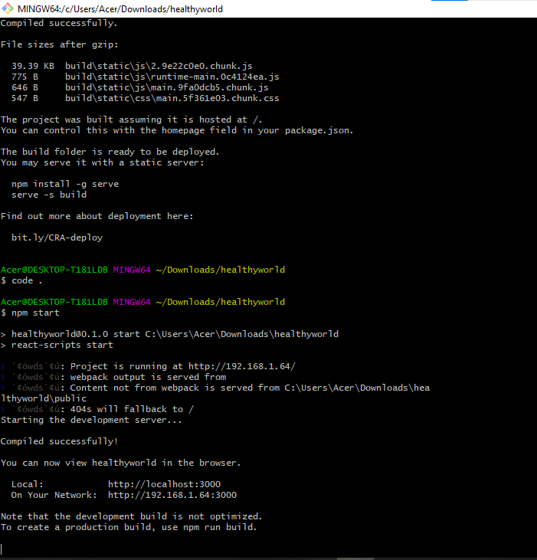

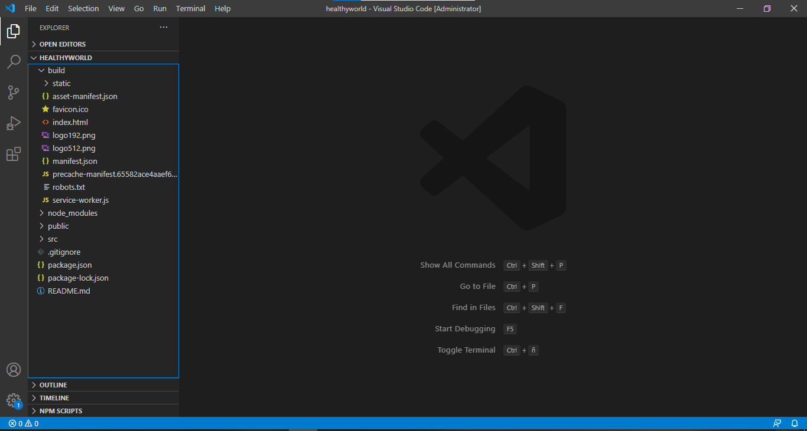

Que es Babel:

Babel es una herramienta que nos permite transformar nuestro código JS de última generación (o con funcionalidades extras) a JS que cualquier navegador o versión de Node.

Que es Webpack

Más allá de su descripción oficial, podríamos definir Webpack como una herramienta Open Source utilizada por los desarrolladores para empaquetar y exportar todos los ficheros necesarios para que un proyecto funcione con todas sus dependencias frontend.

Babel en React:

Babel funciona mediante plugins para que le indiquemos que cosas queremos que transforme, por ejemplo, con el plugin babel-plugin-transform-es2015-arrow-functions podemos decirle que transforme las arrow functions de ECMAScript 2015 a funciones normales, con babel-plugin-transform-react-jsx podemos hacer que entienda código de JSX y lo convierta a código JS normal.

Webpack en React:

Webpack nació a finales de 2012 de la mano de un solo desarrollador (Tobias Koppers, alemán), y en la actualidad es utilizado por miles de proyectos de desarrollo web Front-End: desde frameworks como React o Angular hasta en el desarrollo de aplicaciones tan conocidas como Twitter, Instagram, PayPal o la versión web de Whatsapp. Webpack se define como un empaquetador de módulos (un bundler en la jerga habitual) pero que hace muchísimas cosas más:

Gestión de dependencias

Ejecución de tareas

Conversión de formatos

Servidor de desarrollo

Carga y uso de módulos de todo tipo (AMD, CommonJS o ES2015)